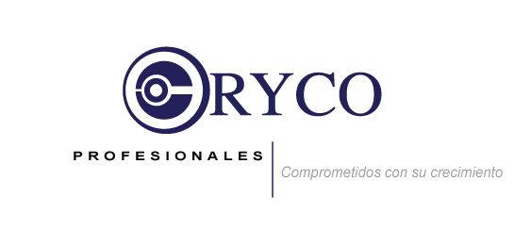
Naucalpan, Estado de México, a 03 de junio del 2019

Av. Adolfo López Mateos No 14-F, Col Santa Cruz del Monte,
Naucalpan, Estado de México, C.P. 53110
Tel: 53931773, 53939472, 55720116
OCO7310103V7
Recibo por $31,956.86MXN

Recibí de la empresa Organización y Control, S.A. de C.V. la cantidad de $31,956.86 (TREINTA Y UN MIL NOVECIENTOS CINCUENTA Y SEIS 86/100 M.N.) por concepto de fondo de ahorro del periodo del 1 de enero del 2019 al 26 de mayo del 2019, fecha en que dejé de prestar mis servicios a la empresa.

A T E N T A M E N T E.

________________________________________________
ALEJANDRO GOLDBERG FRIDMAN

